Le cocotier (Cocos nucifera)

Le cocotier (Cocos nucifera) est un grand palmier tropical cultivé essentiellement dans les zones côtieres subtropicales d’Asie et d’Océanie de la famille des Arcaceae. Les fruits qui tombent dans la mer sont transportés par l’eau et échouent à un autre endroit où ils prennent racine. Il est reconnaissable à son tronc élancé et ses longues feuilles en couronne. Il produit la noix de coco, un fruit à trois couches contenant une eau riche en minéraux et une chair nutritive.
Les noix de coco, disponibles toute l’année, y sont consommées sous la forme de lait de coco. Elles sont exploitées pour produire du coprah et son dérivé, l’huile de coprah (huile de pulpe séchée de noix de coco). Il est surnommé « arbre de vie » pour ses nombreux usages. En médecine, ses différentes parties sont utilisées :
L’eau de coco est réhydratante et antioxydante, l’huile de coco possède des propriétés antibactériennes et antifongiques ( https://www.youtube.com/watch?v=0DHDdSO58ZM), et ses racines ou feuilles sont utilisées en décoction pour soigner divers maux. C’est une plante aux nombreux bienfaits naturels, à la fois alimentaires et médicaux.
Le kaipoa que vous voyez ici est une espèce rare de cocotier originaire des îles du Pacifique. Il se distingue par ses fruits plus petits et entièrement mangeables et sa grande résistance aux sols salins. Utilisé traditionnellement pour l’alimentation et la construction, le kaipoa incarne l’adaptation des plantes aux environnements insulaires extrêmes.

Symbolique :
Le cocotier qui, comme l’anguille a voyagé, est le symbole des processus migratoires de la conquête du Pacifique par ces navigateurs. Il est aussi présent lors de cérémonies religieuses comme pour la procession du deuilleur lors de l’enterrement d’un ari’i (chef en tahitien) .
Les cocotiers jouent un rôle crucial dans les cultures locales, et la noix de coco assurent la sécurité des moyens de subsistance de millions de petits exploitants dans le monde. D’un point de vue économique, la noix de coco acquiert une importance considérable pour l’emploi rural et la génération de revenus.

Légende :
À 16 ans, Hina, princesse de Mataiea (commune de tahiti), est promise en mariage au prince du lac Vaihiria, nommé Faaravaianuu. À sa grande surprise, elle découvre que son futur époux est une immense anguille. Effrayée, elle s’enfuit chez le dieu Maui, qui capture et tue l’anguille. Il confie la tête du monstre à Hina, lui conseillant de ne pas la poser à terre avant d’être arrivée chez elle.
En chemin, Hina oublie cet avertissement et dépose la tête au sol pour se baigner. La terre engloutit la tête, et un cocotier pousse à cet endroit. Plus tard, une sécheresse frappe l’île, et les hommes découvrent que les fruits du cocotier contiennent une eau douce et sucrée. Les noix de coco, avec leurs trois taches sombres sur le dessus, rappellent les yeux et la bouche de l’anguille. Ainsi, boire l’eau d’une noix de coco devient un baiser symbolique à l’anguille géante, comme le prédisait la malédiction de Faaravaianuu.

Musique : Tumu Ha’ari (Te ava piti) https://www.youtube.com/watch?v=W0aUkSxVLgI qui est en rapport avec l'arbre.

Il est un arbre aux cent usages, il peut être utilisé pour :
-L'alimentation : la noix de coco offre une eau douce et sucrée, ainsi qu’une chair nourrissante.
-La médecine (Ra’au Tahiti pour traiter les blessures ,monoï une huile a base des noix) l’huile de coco est utilisée pour ses propriétés thérapeutiques.
-L'artisanat (avec l’écorce ou les feuilles de palmier) les fibres et coquilles des noix sont transformées en objets décoratifs ou utilitaires.
-la construction : les feuilles servent à la confection de toitures traditionnelles, tandis que le tronc est utilisé pour la construction de maison aux temps anciens.
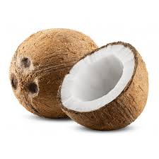
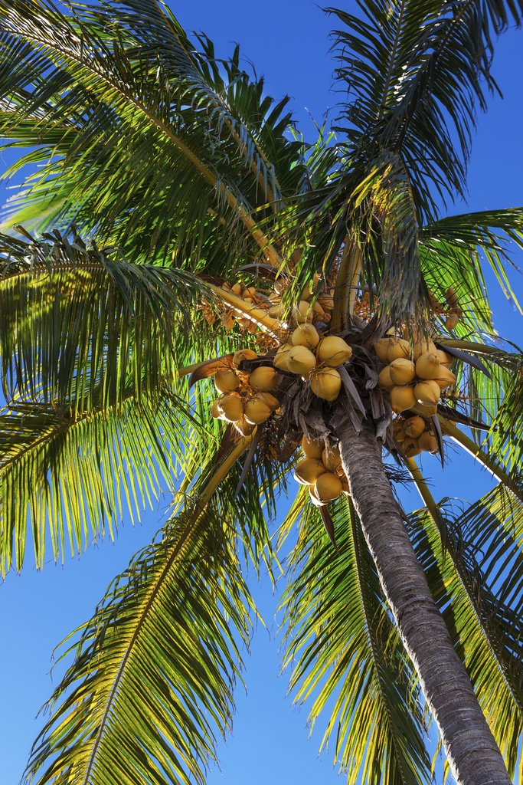
Le cocotier noix de coco

Fait par Jocaille Hina, Faauru Reihiva et Ah Youn Waikeihianalei.

